Labb2 Gabriel Larsson

*OBS*

*Jag skrev detta innan för att använda sample_airbnb som default:*

*use sample_airbnb*

1. Skriv MongoShell-kommando för att hämta alla dokument i samlingen som har minst 4 bäddar, ligger i Portugal och kostar mindre än 75EUR per natt.

db.listingsAndReviews.find(

{

beds: { $gte: 4 },

"address.country": "Portugal",

price: { $lt: 75 }

}

)

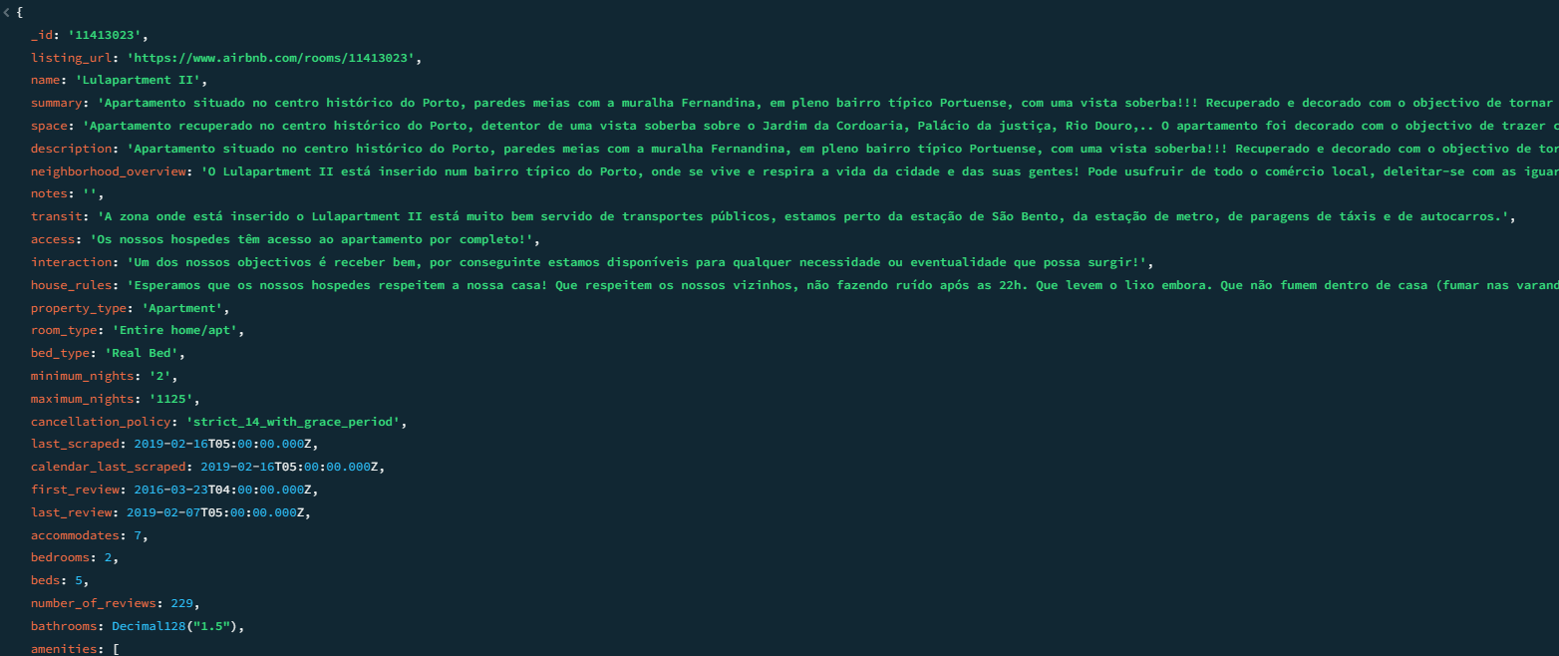

1. Hämta (enbart) name, summary, country, price från alla dokument med lägst 9 review-score på renhet sortera resultaten på pris med "billigast" först.

db.listingsAndReviews.find(

{

"review_scores.review_scores_cleanliness": { $gte: 9 }

},

{

name: 1,

summary: 1,

country: 1,

price: 1

}

).sort({ price: 1 })

1. Ändra priset till 90EUR per dygn på första dokumentet som innehåller frasen "mountain view" i fältet "description".

Vi använder updateOne för att uppdatera den första träffen för frasen ”mountain view”

db.listingsAndReviews.updateOne(

{description: "mountain view" },

{

$set: { price: 90 }

}

)

1. Lägg till etiketten ("kolumnen") isactive med värdet false på alla objekt som ligger i Turkiet.

db.listingsAndReviews.updateMany(

{ "address.country": "Turkey" },

{

$set: {isactive: false }

}

)

1. Ta bort alla dokument med listings som har sammanlagd review-score-rating mindre än 21

db.listingsAndReviews.deleteMany(

{“review_scores.review_scores_rating”: {lt$ 21}

}

(

